实验三 基于flinksql的流式数据查询
22121630 汪江豪
实验步骤及结果：
- 创建基于实验二制作的镜像，先下载java运行环境和java开发工具包
sudo apt-get install openjdk-8-jre openjdk-8-jdk
- 将java添加到环境变量
vim ~/bashrc
第一行添加
export JAVA_HOME=/usr/local/lib/jvm/java-8-openjdk-amd64
保存退出后，应用修改
source ~/.bashrc
3.输出java版号以验证java成功安装
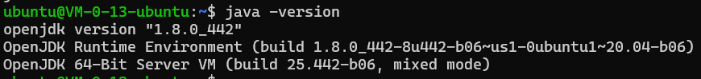
4.安装flink
wget https://archive.apache.org/dist/flink/flink-1.16.0/flink-1.16.0-bin-scala_2.12.tgz
解压并改名
sudo tar -zxvf flink-1.16.0-bin-scala_2.12.tgz -C /usr/local
cd /usr/local
sudo mv flink-1.16.0 flink
添加flink主路径到环境变量并应用
vim ~/.bashrc
export FLINK_HOME=/usr/local/flink
export PATH=$FLINK_HOME/bin:$PATH
source ~/.bashrc
5.到/usr/local/flink/conf目录下修改flink-conf.yaml文件，将rest.address和rest.bind-address改为0.0.0.0
6.到腾讯云安全组界面放开8081端口，启动flink集群
start-cluster.sh(路径已添加到环境变量，所以可以这么写)
7.在任何一个浏览器中输入[服务器的公网ip]:8081，可进入到flinksql的webui界面，如下图：
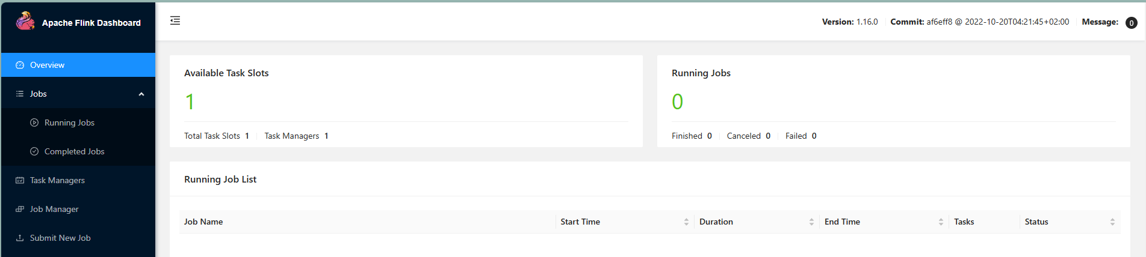
8.尝试提交一个示例文件，在webui的taskmanager下查看结果如下
flink run /usr/local/flink/examples/batch/WordCount.jar
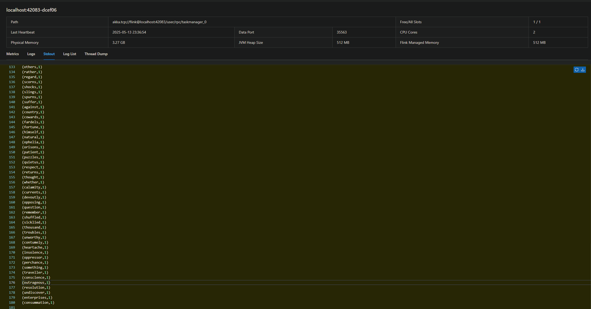
9.安装maven打包编译工具
wget https://dlcdn.apache.org/maven/maven-3/3.9.4/binaries/apache-maven-3.9.4-bin.zip
也可以将maven主目录同样添加到环境变量，便于打包编译java项目。
10.新建tableapp文件夹和tableapp/src/main/java目录，用于存储项目的作业代码，并写好pom.xml配置文件。
11.导入medium_relation数据集后，通过写java代码的嵌入式sql，进行表的创建，结果的输出。
对于medium_relation的数据集求相似度的任务，有如下公式：
|A| + |B| = |A| ^|B| + |A| U |B|
通过先求交集，再通过数学公式求并集，最后交集除以并集，可减少计算量。SQL主代码如下：
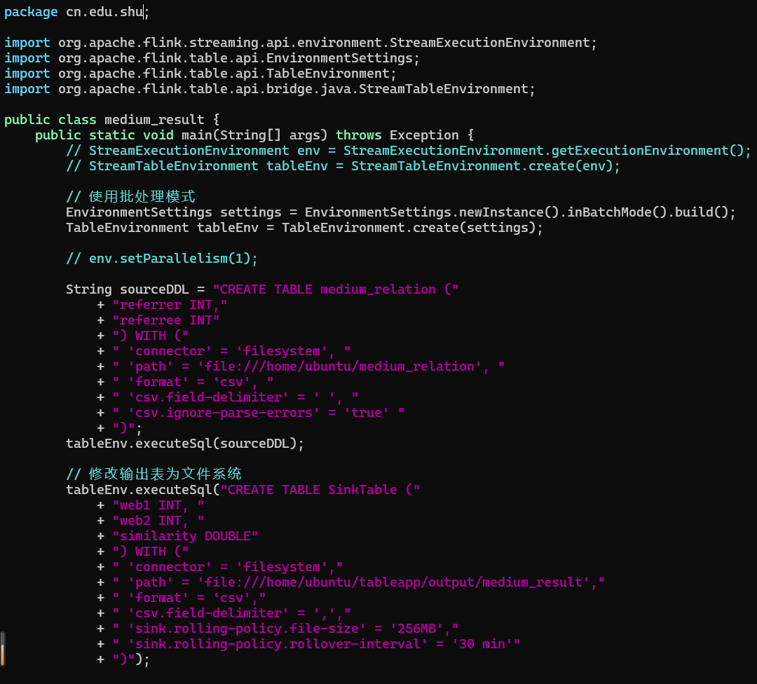
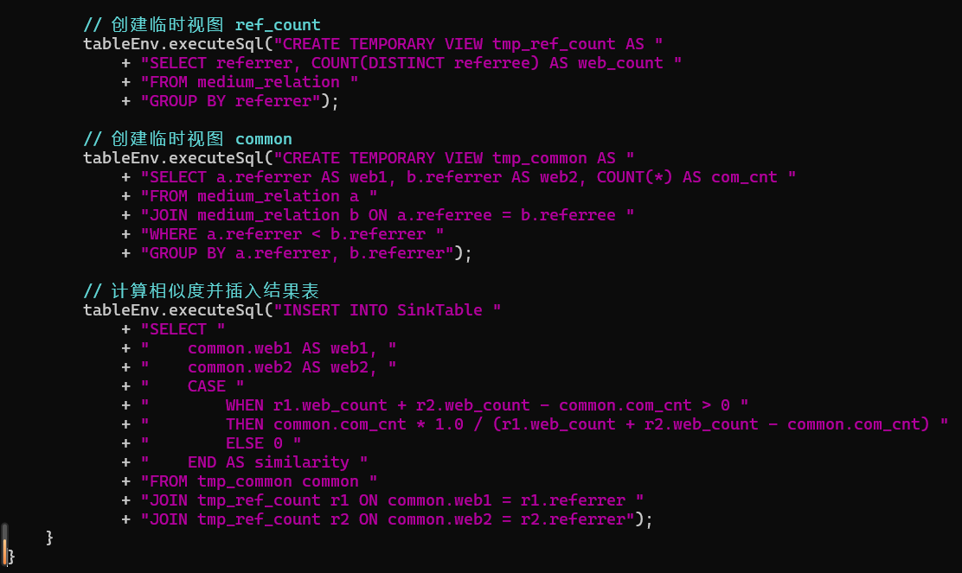
由于输出数据量共六千四百多万行，通过webui输出结果容易卡死崩溃，这里将结果输出到了本地的~/tableapp/output/medium_result目录下，格式为csv，列属性为网站a,网站b,相似度。
12.保存好java作业代码后，由于已经将maven的bin目录添加到了换将变量，所以可直接在含有pom.xml的目录下，输入如下命令对项目进行打包编译：
mvn package
13.然后提交flink作业
flink run
如下图，使用如下命令：
Head -n 50 [文件名]
对于结果文件，输出了前50行结果
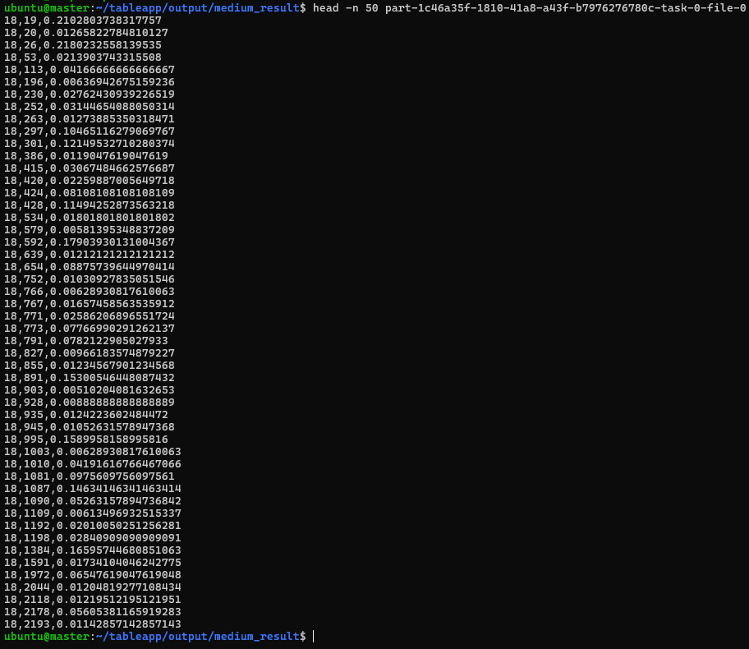
为了确认结果文件的数据量的大小，改名后，使用如下命令查看结果文件的行数：
wc -l medium_output
文件行数，共64195979行，数量正确，实验结果输出无误，实验成功。

